 

Université Mohammed Premier

École Nationale des Sciences Appliquées d'Oujda

Maison de l’intelligence artificielle

Projet de fin d'année

Intitulé :

Forme

Application Web pour la gestion des patients du service néonatal du chu -Partie WEB

Forme

Réalisé par : Encadré par :

EL ABDELAOUI Yassine Pr. BOUCHENTOUF Toumi

MEDBOUHI Amal Pr. BERRICH Jamal

ZIANI Imane Pr. MELLAH Youssef

JABRI Abdalilah

AMRANI Rim

AJJROUDI Ouafae

Année Universitaire : 2022-2023

Remerciements

Nous tenons à exprimer notre sincère gratitude envers plusieurs personnes qui ont joué un rôle clé dans la réalisation de ce projet. Leur contribution a été inestimable, et nous souhaitons les remercier chaleureusement pour leur soutien précieux.

Avant tout, nous tenons à adresser nos remerciements les plus sincères à nos encadrants, M. BERRICH Jamal, M. BOUCHENTOUF Toumi , M. MELLAH Youssef, Pr. AMRANI Rim et Pr AJJROUDI Ouafae pour leur orientation, leur confiance inébranlable et leur patience inépuisable. Leur expertise et leur conseils avisés ont été déterminants dans la réussite de ce travail. Nous sommes profondément reconnaissants envers eux pour leur dévouement exceptionnel.

Nous aimerions également exprimer notre reconnaissance envers tous les enseignants de l'École Nationale des Sciences Appliquées d'Oujda. Leurs connaissances approfondies et leur soutien constant ont été une source d'inspiration pour nous tout au long de notre parcours académique. Leur engagement envers notre réussite a été inestimable, et nous les remercions sincèrement pour leur enseignement et leur encadrement.

Enfin, nous souhaitons remercier toutes les personnes qui ont contribué de près ou de loin à la réalisation de ce projet. Leur participation, leur collaboration et leurs encouragements ont été d'une importance capitale. Leur apport a enrichi notre travail et nous sommes reconnaissants envers chacune d'entre elles.

Nous tenons à souligner que sans le soutien et l'implication de ces personnes, ce projet n'aurait pas pu être mené à bien. Leur confiance et leur engagement ont été des éléments clés de notre réussite, et nous leur en sommes profondément reconnaissants.

**Table des matières :**

1. Introduction …......................................................................................
2. Contexte et objectifs du projet................................................................................
3. Problématique à résoudre.......................................................................................
4. Aperçu de la solution proposée..............................................................................
5. Description du projet …......................................................................
6. Présentation des parties prenantes et des acteurs impliqués...................................
7. Définition des objectifs et des attentes du projet...................................................
8. Méthodologie …....................................................................................

1. Description de la méthodologie de travail utilisée..................................................
2. Explication des étapes de réalisation du projet.......................................................
3. Conception ….........................................................................................................
4. Résultats et réalisations.........................................................................
5. Analyse des besoins..............................................................................................
6. Présentation des fonctionnalités et des caractéristiques du système développé.
7. Conclusions …......................................................................................
8. Récapitulation des résultats obtenus........................................................................
9. Évaluation globale du projet et de sa réussite..........................................................

1. **Introduction :**
2. Contexte et objectifs du projet :

Le rapport présente le projet de digitalisation du dossier médical du service néonatal, qui vise à résoudre les problèmes liés à la gestion des dossiers médicaux papier. L'objectif principal est d'améliorer l'efficacité, la précision et l'accessibilité des informations médicales pour le service néonatal.

1. Problématique à résoudre :

Le service néonatal traite un grand nombre de patients et dépend actuellement de dossiers médicaux physiques, ce qui entraîne des retards, des erreurs et des difficultés dans la coordination des soins. La problématique consiste à moderniser la gestion des dossiers médicaux en les numérisant pour faciliter l'accès, la recherche et le partage des informations médicales.

1. Aperçu de la solution proposée :

La solution proposée consiste à digitaliser le dossier médical du service néonatal afin d'améliorer l'efficacité et la précision de la gestion des informations médicales. Elle permettra de remplacer les dossiers médicaux physiques par une application web conviviale.

L'application web fournira une interface intuitive pour les professionnels de la santé, offrant un accès rapide et sécurisé aux dossiers médicaux néonatals. Les fonctionnalités clés incluront la recherche facile des informations, la saisie et la consultation des données médicales des nouveaux nés, ainsi que la coordination des soins entre les différents membres de l'équipe médicale.

L'objectif principal de la solution est de faciliter l'accès et le partage des informations médicales, ce qui permettra d'améliorer la coordination et la qualité des soins prodigués aux patients néonatals. La solution proposée garantira également la confidentialité et la sécurité des données médicales, en mettant en place des mesures de protection appropriées.

En résumé, la solution proposée de digitalisation du dossier médical du service néonatal offrira une approche moderne et efficace pour la gestion des informations médicales, améliorant ainsi la qualité des soins prodigués aux patients néonatals.

# **Ⅱ. Description du projet :**

1. Présentation des parties prenantes et des acteurs impliqués :

Le projet de digitalisation du dossier médical du service néonatal implique plusieurs parties prenantes et acteurs clés qui jouent un rôle essentiel dans sa réalisation. Voici une présentation de ces acteurs :

* Département médical du service néonatal : Ce département est responsable des soins aux nouveau-nés et joue un rôle central dans l'utilisation du système de dossier médical digitalisé.
* Équipe informatique constituée des élèves ingénieurs de l’école nationale des sciences appliquées de Oujda : Cette équipe est chargée de la mise en œuvre technique du système de digitalisation, du développement des fonctionnalités.
* Médecins et infirmières : Les professionnels de la santé qui travaillent dans le service néonatal sont les principaux utilisateurs du système de dossier médical. Leur implication et leur retour d'expérience sont cruciaux pour le succès du projet.
* Responsables administratifs : Les responsables administratifs du service néonatal sont impliqués dans la gestion des autorisations d'accès, la supervision du flux d'informations.

1. Définition des objectifs et des attentes du projet :

Les objectifs du projet de digitalisation du dossier médical du service néonatal sont les suivants :

* Améliorer l'efficacité : Le système vise à rationaliser les processus de gestion des dossiers médicaux en automatisant les tâches administratives, ce qui permettra aux professionnels de la santé de consacrer plus de temps à la prise en charge des patients. En éliminant les dossiers et rapports papier, le projet vise également à optimiser l'efficacité en éliminant la recherche manuelle et la manipulation physique des documents.
* Accès rapide et précis aux informations médicales : Le système permettra un accès instantané aux dossiers médicaux des patients, fournissant ainsi aux médecins et aux
* infirmières les informations nécessaires pour prendre des décisions éclairées et fournir des soins adaptés. En se débarrassant des dossiers et rapports papier, le projet vise à éliminer les retards potentiels dans l'accès aux informations et à améliorer la précision des données grâce à des enregistrements électroniques.
* Réduction des erreurs : En éliminant les tâches manuelles et en facilitant la saisie et la mise à jour des données médicales, le système contribuera à réduire les erreurs de saisie et à améliorer la précision des informations. La suppression des dossiers et rapports papier réduit également les risques d'erreurs liées à la perte, à l'endommagement ou au mauvais classement des documents physiques.

Les attentes du projet sont les suivantes :

* Une diminution significative du temps nécessaire pour accéder aux dossiers médicaux, permettant un gain de temps précieux pour les professionnels de la santé. En éliminant la recherche manuelle et en utilisant un système de recherche électronique efficace, les informations médicales peuvent être récupérées rapidement et sans délai.
* Une augmentation de l'efficacité globale de la gestion des dossiers médicaux grâce à l'automatisation des processus et à la facilité d'utilisation du système. La transition vers des dossiers médicaux électroniques permet de simplifier les processus de documentation, de partage et de suivi des informations, améliorant ainsi l'efficacité des opérations quotidiennes.
* Une amélioration de la qualité des soins grâce à un accès rapide et fiable aux informations médicales des patients. La disponibilité instantanée des données médicales pertinentes permet aux professionnels de la santé de prendre des décisions éclairées, d'éviter les erreurs médicales potentielles et d'offrir des soins de meilleure qualité.

# **Ⅲ. Méthodologie :**

1. Description de la méthodologie de travail utilisée :

La méthodologie de travail utilisée pour le projet de digitalisation du dossier médical du service néonatal est essentielle pour assurer une mise en œuvre efficace et réussie. Voici une description de la méthodologie adoptée :

* Analyse des besoins : Cette étape initiale consiste à identifier les besoins et les exigences spécifiques du service néonatal en ce qui concerne la digitalisation du dossier médical. Des consultations avec les parties prenantes et des études approfondies des processus existants ont été menées pour comprendre les exigences fonctionnelles et techniques.
* Conception du système : Sur la base des besoins identifiés, une conception détaillée du système de gestion des dossiers médicaux a été réalisée. Cela impliquait la définition de l'architecture logicielle, des bases de données et des interfaces utilisateur, ainsi que la spécification des fonctionnalités clés et des flux de travail.
* Développement et intégration : Une fois la conception approuvée, l'équipe informatique a procédé au développement du système de dossier médical digitalisé. Des outils et des technologies adaptés ont été utilisés pour créer les fonctionnalités spécifiées, en veillant à l'interopérabilité avec les systèmes existants et en garantissant la sécurité et la confidentialité des données.

1. Explication des étapes de réalisation du projet :

Les étapes de réalisation du projet de digitalisation du dossier médical du service néonatal ont été les suivantes :

* Collecte des exigences : Les besoins du service néonatal en matière de gestion des dossiers médicaux ont été recueillis et documentés en étroite collaboration avec les professionnels de la santé et les responsables du service.

* Planification du projet : Une planification détaillée a été établie, définissant les livrables, les échéanciers, les ressources nécessaires et les responsabilités de chaque membre de l'équipe.
* Conception et développement du système : La conception du système a été réalisée en tenant compte des exigences identifiées, suivie du développement des fonctionnalités nécessaires en utilisant les technologies appropriées.

1. Conception :
2. Diagramme de cas d’utilisation

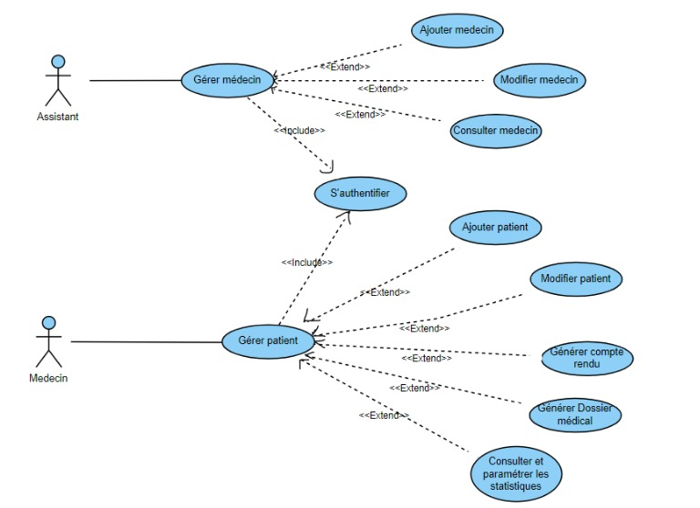



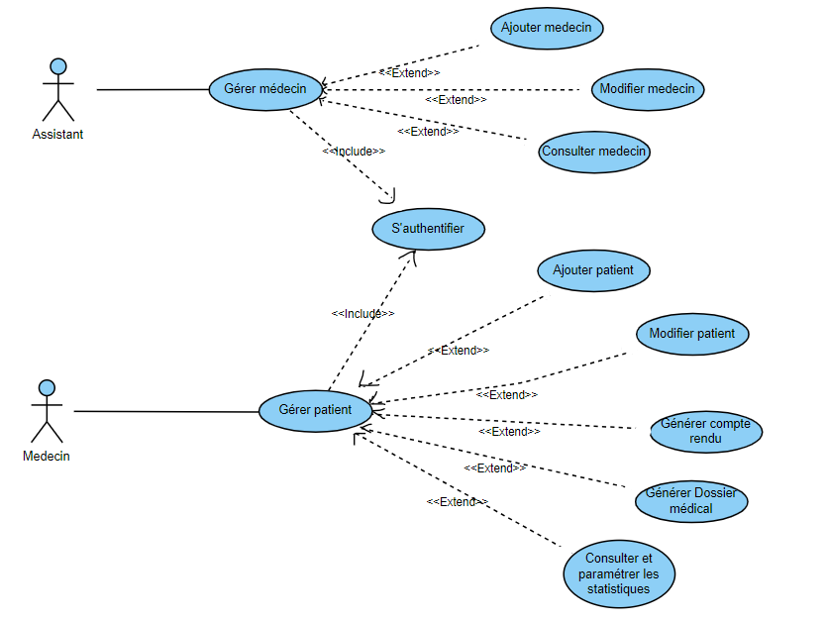

1. Diagramme de séquence pour l’authentification

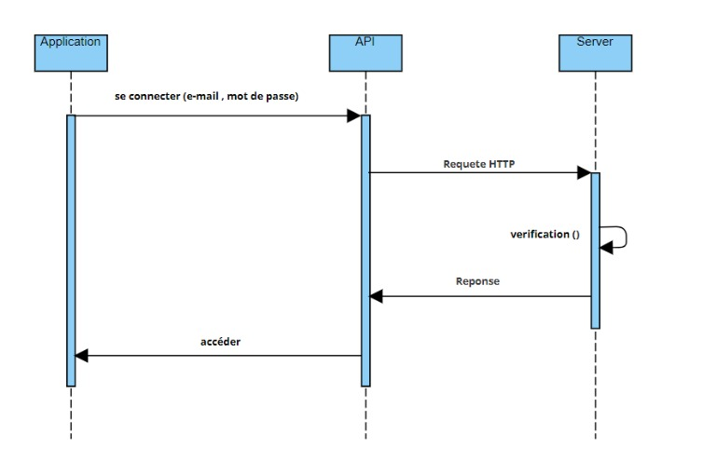

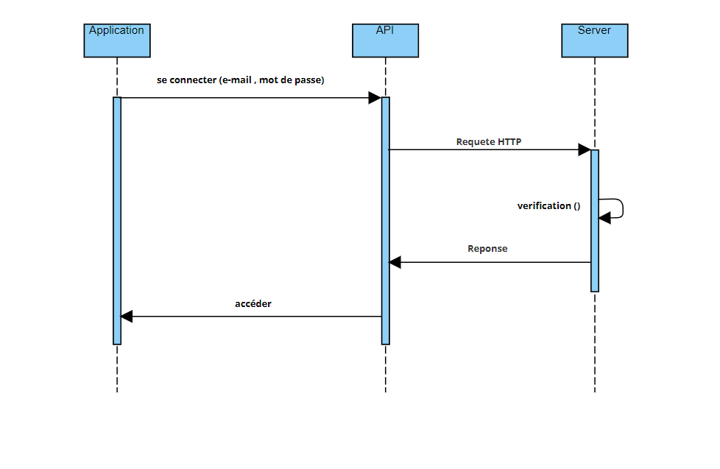

1. Diagramme de séquence pour la gestion des Médecins ou Patients

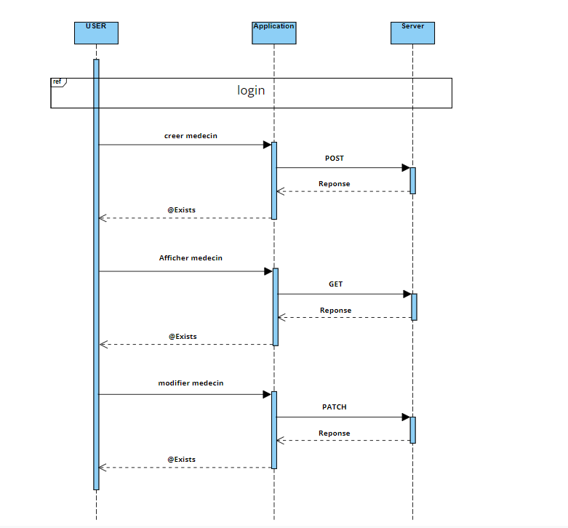

# **Ⅳ . Résultats et réalisations :**

1. Analyse des besoins :

Gestion des comptes des médecins :

* L’assistant doit pouvoir créer des comptes pour les médecins lorsqu'ils entrent au service néonatal.
* Les comptes des médecins doivent être configurés de manière à ce qu'ils puissent accéder aux dossiers médicaux des patients pendant leur séjour dans le service néonatal.

Gestion des dossiers médicaux des patients :

* Chaque patient doit avoir un dossier médical dédié, qui sera créé dès son arrivée dans le service néonatal.
* Les médecins doivent pouvoir accéder et mettre à jour les dossiers médicaux des patients.
* Les dossiers médicaux doivent contenir des informations essentielles sur le patient, telles que les antécédents médicaux, les résultats d'examens, les médicaments prescrits, etc.

Génération de rapports à partir des dossiers médicaux :

* Les médecins doivent pouvoir générer des rapports à partir des dossiers médicaux des patients.
* Les rapports peuvent inclure des informations telles que les diagnostics, les traitements, les observations cliniques, etc.
* Les rapports doivent être générés dans un format approprié, prêt à être téléchargés et imprimés.
* Sécurité et confidentialité des données :
* Les données médicales doivent être sécurisées et protégées contre tout accès non autorisé.
* Un système d'authentification robuste est mis en place pour permettre uniquement aux utilisateurs autorisés d'accéder aux dossiers médicaux.

Convivialité de l'interface utilisateur :

* L'interface utilisateur doit être conviviale et intuitive pour faciliter l'utilisation par les médecins et les assistantes.
* Les fonctionnalités du système doivent être facilement accessibles et compréhensibles, avec une navigation fluide entre les différentes sections.
* Une conception ergonomique et adaptée aux besoins des utilisateurs doit être prise en compte pour une expérience utilisateur optimale.

1. Présentation des fonctionnalités et des caractéristiques de l’application développée :

# **Authentification :**

Pour se connecter à l'application, vous devez fournir votre adresse e-mail et votre mot de passe. En cas d'erreur, un message en rouge s'affiche pour indiquer qu'il y a une erreur.

Si vous essayez d'accéder directement à une page via son URL sans être identifié au préalable, le système vous redirigera automatiquement vers la page d'authentification.

Il existe deux types d'utilisateurs qui peuvent se connecter à l'application :

**L'assistant :** il est responsable de la création des comptes pour les médecins.

**Le médecin :** il a accès aux statistiques et aux dossiers médicaux des nouveau-nés du service néonatal.

Chacun de ces utilisateurs ne peut accéder qu'à son interface respective.

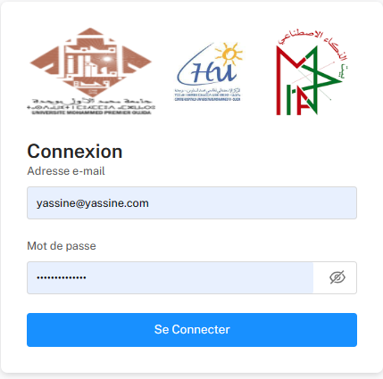

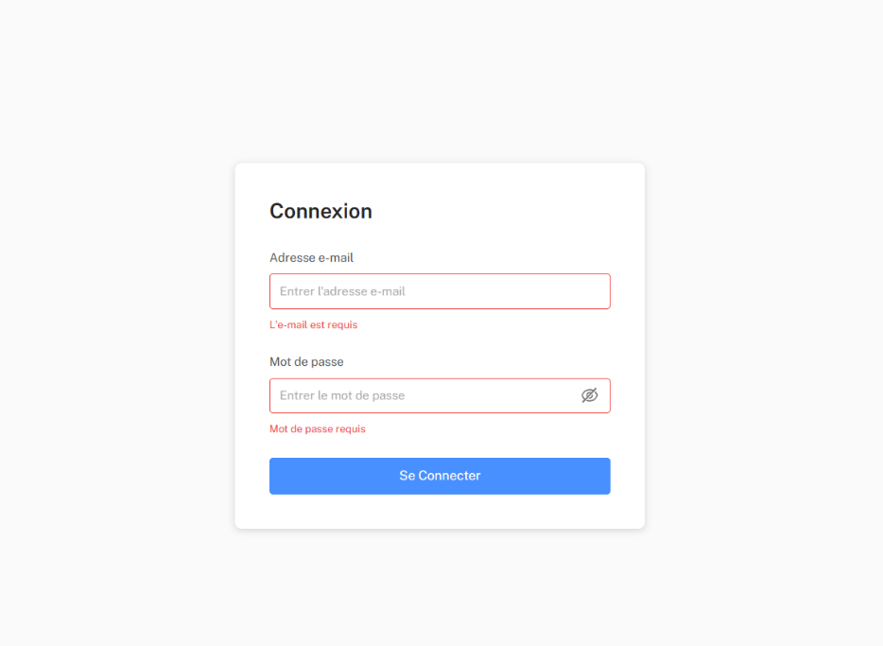

# **Espace Assistant :**

Lorsque l'assistant se connecte à l'application avec les identifiants "assistant@chu.com" et "assistant123", il peut accéder au tableau des médecins du service.

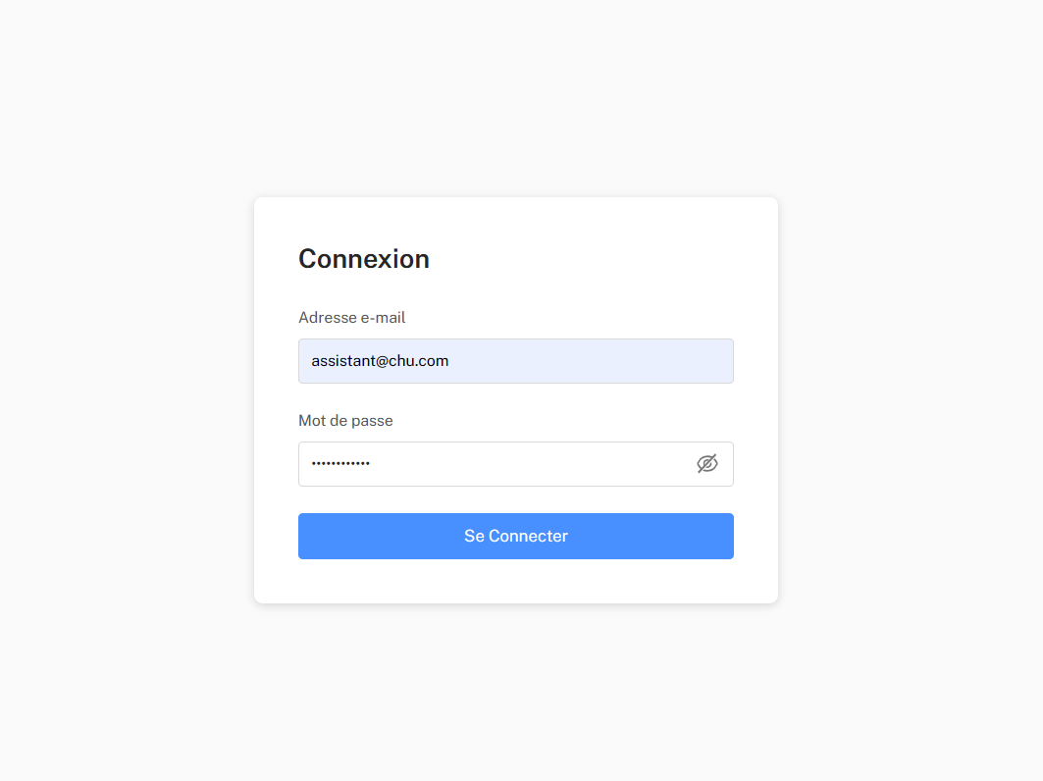

**Affichage des medecins :**

Dans ce tableau, l'assistant peut choisir les colonnes à afficher et filtrer les médecins en fonction de leurs données. Cela lui permet de personnaliser la vue du tableau et de trouver rapidement les médecins selon ses besoins. Ainsi, il peut gérer et organiser efficacement le personnel médical.

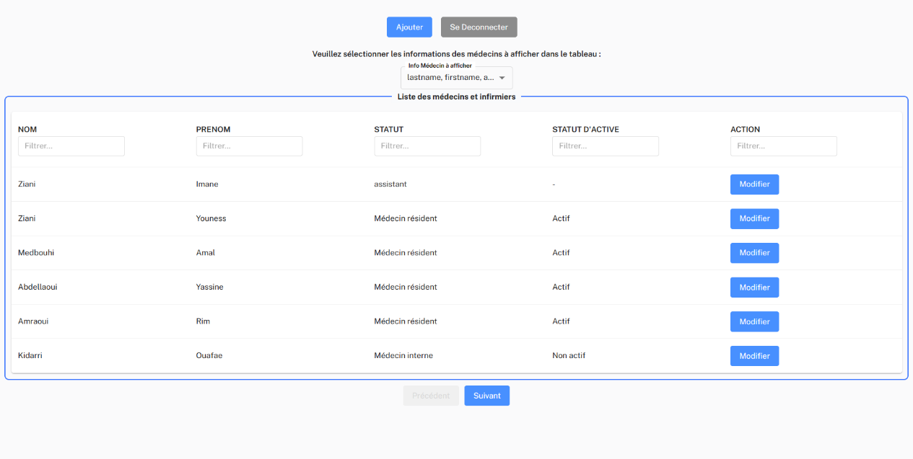

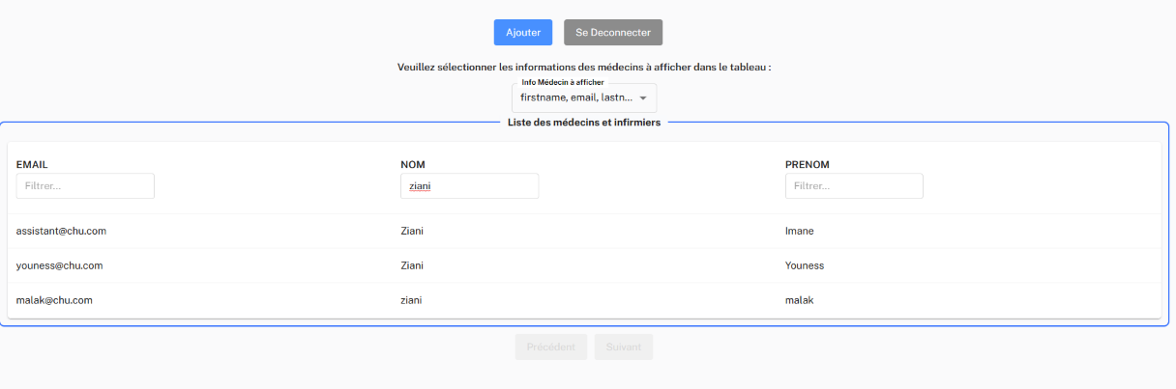

**Ajout des medecins :**

L'assistant a la possibilité d'ajouter un médecin en précisant son nom, prénom, adresse e-mail, position et également son statut d'activité ("actif" s'il reste toujours au service, sinon "non actif"). De plus, il lui attribue un mot de passe pour qu'il puisse se connecter ultérieurement.

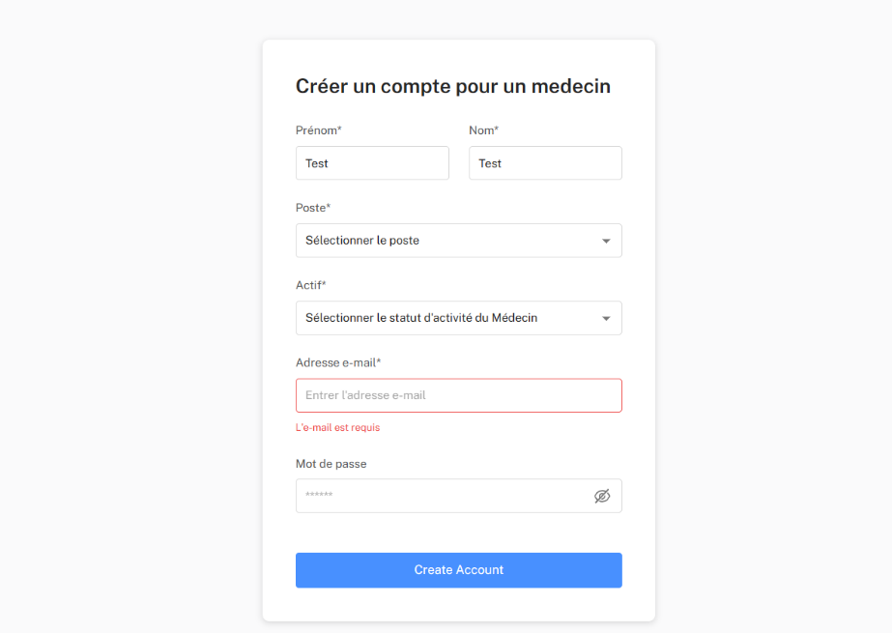

Une fois que le médecin est créé, il sera ajouté au tableau des médecins.

**modification des medecins**

L'assistant a la possibilité de modifier les champs d'un médecin existant. Il peut mettre à jour les informations telles que le nom, le prénom, l'adresse e-mail, la position et le statut d'activité du médecin. Cela lui permet de maintenir les données à jour en cas de changements dans la situation du médecin.

En accédant à la page de gestion des médecins, l'assistant peut cliquer sur "modifier" sur la ligne ou se trouve le médecin qu'il souhaite modifier et apporter les modifications nécessaires.

Une fois les modifications effectuées, les nouvelles données seront enregistrées et reflétées dans le tableau des médecins. Cela permet de maintenir l'exactitude et l'actualité des informations relatives aux médecins dans l'application

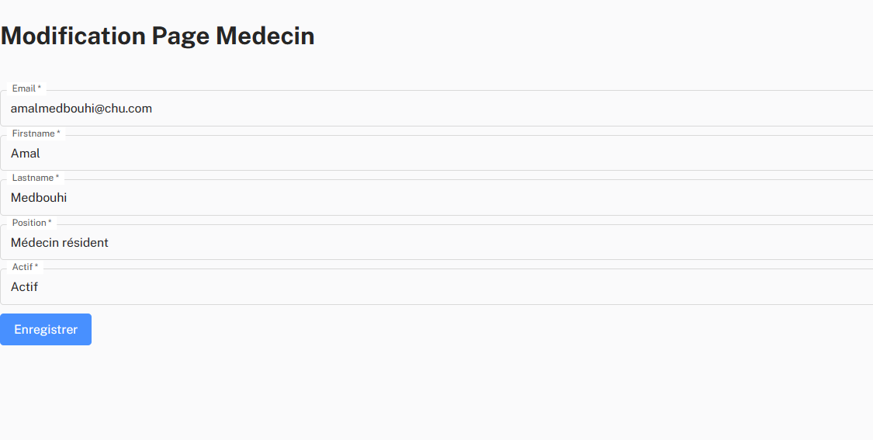

# **Espace du Médecin :**

Une fois l’assistant a créé un compte pour un médecin, ce dernier peut maintenant se connecter pour accéder à son espace pour gérer les patient (ajouter un patient, visualiser les patients, modifier les données et pouvoir obtenir le dossier médical et le rapport sous format PDF imprimable) :

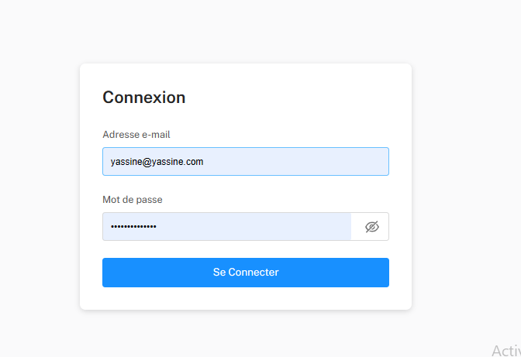

Une fois connecté, le médecin est dirigé vers le tableau de bord qui contient des statistiques pertinentes pour pouvoir élaborer des recherches scientifiques par la suite :

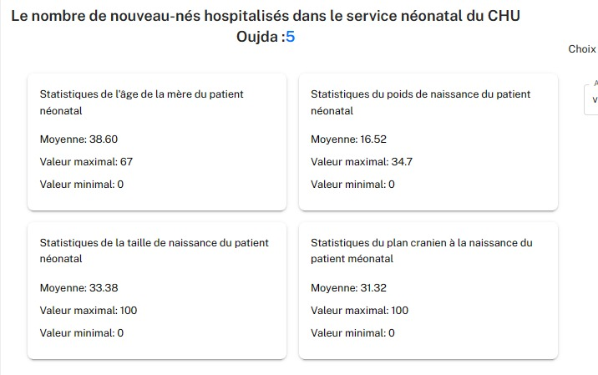

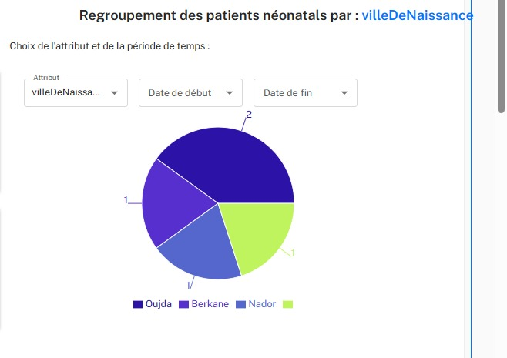

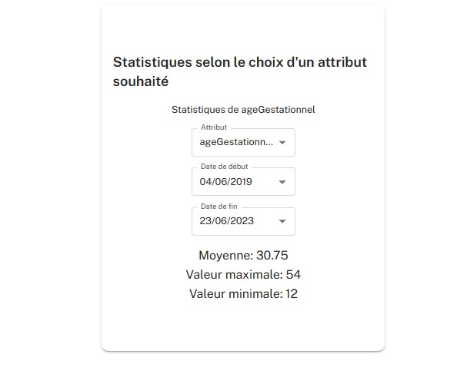

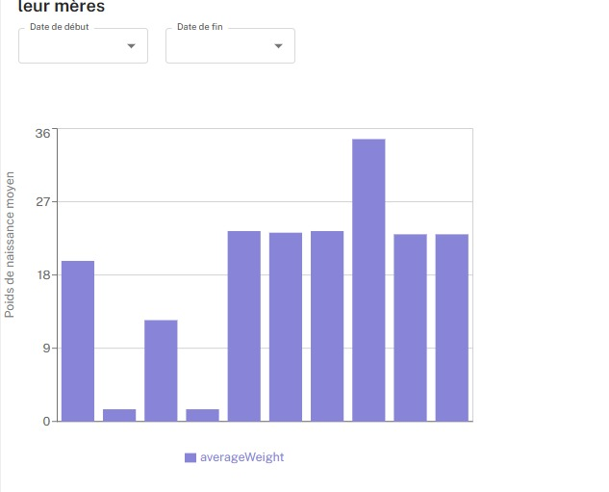

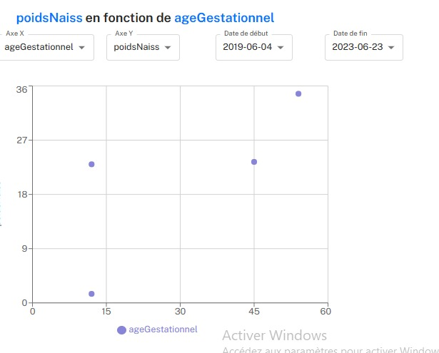

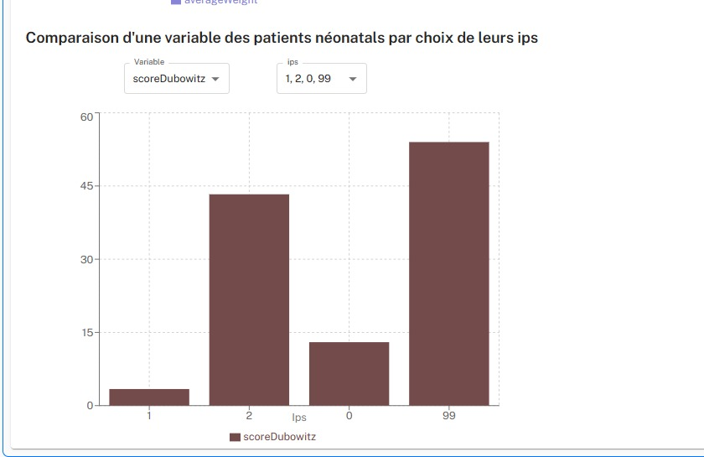

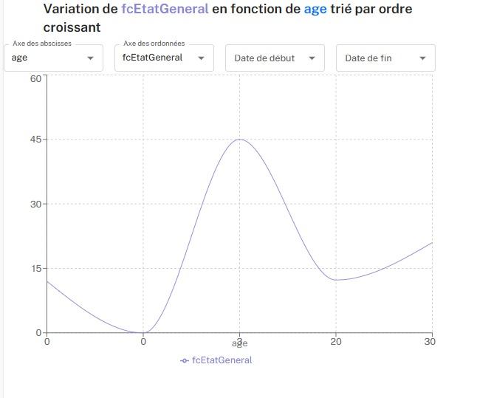

Il y a toujour un sidbar à gauche pour permettre au médecin de naviguer d’une manière fluide et intuitive dans tout son espace :

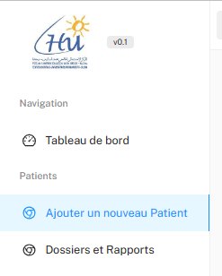

Lorsqu’un patient entre dans le service néonatal, le médecin commence à remplir son dossier médical ; chaque patient est identifié par un identifiant unique : le IP : identifiant patient

**Ajouter un nouveau patient :**

Le formulaire du dossier est conçu sous forme d’un formulaire multi-étape (multi-step form)

Il contient toutes les informations du nouveau-né :

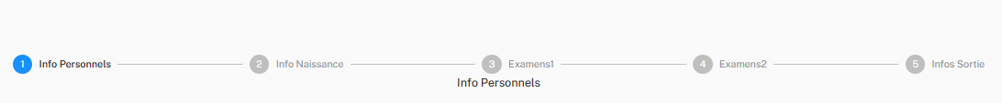

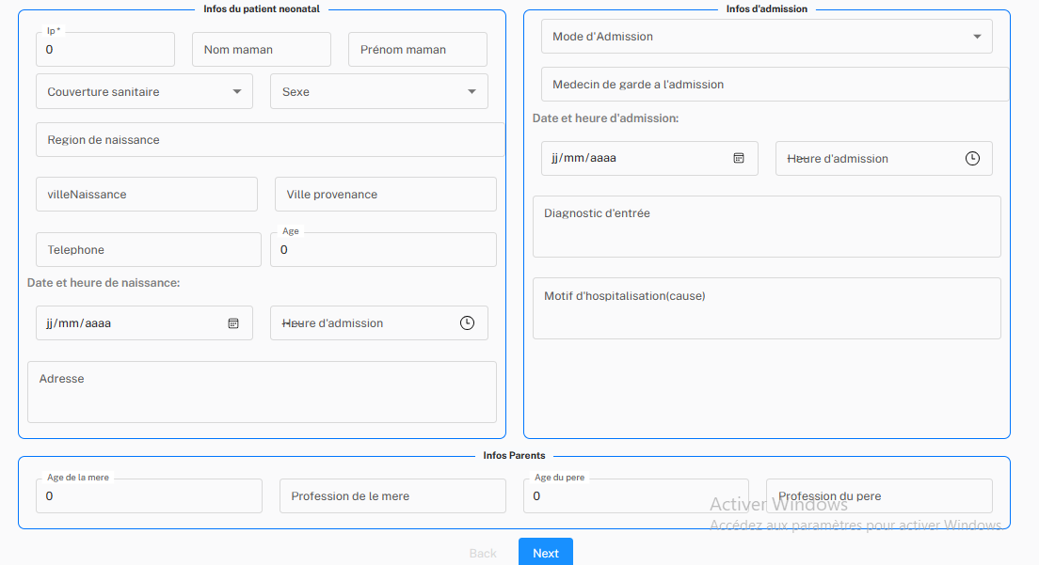

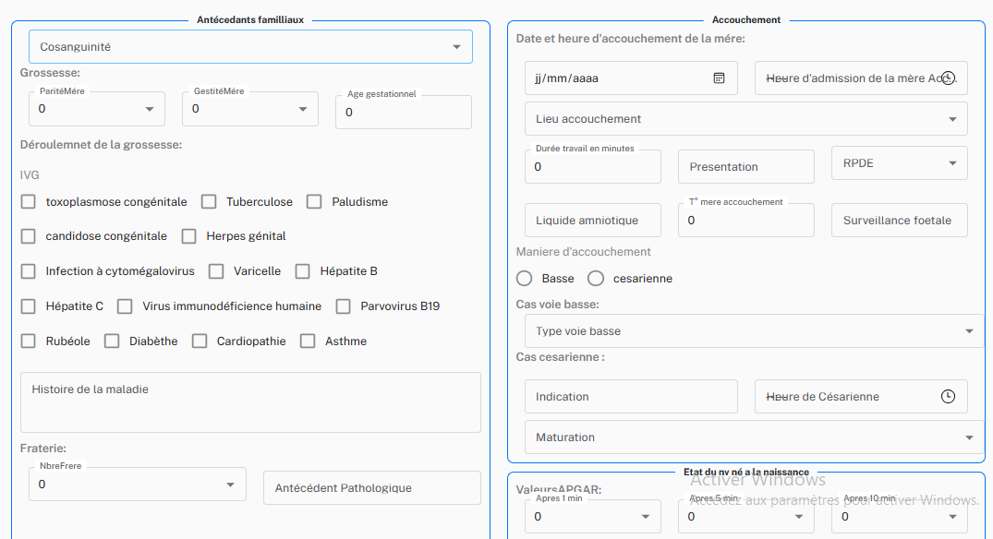

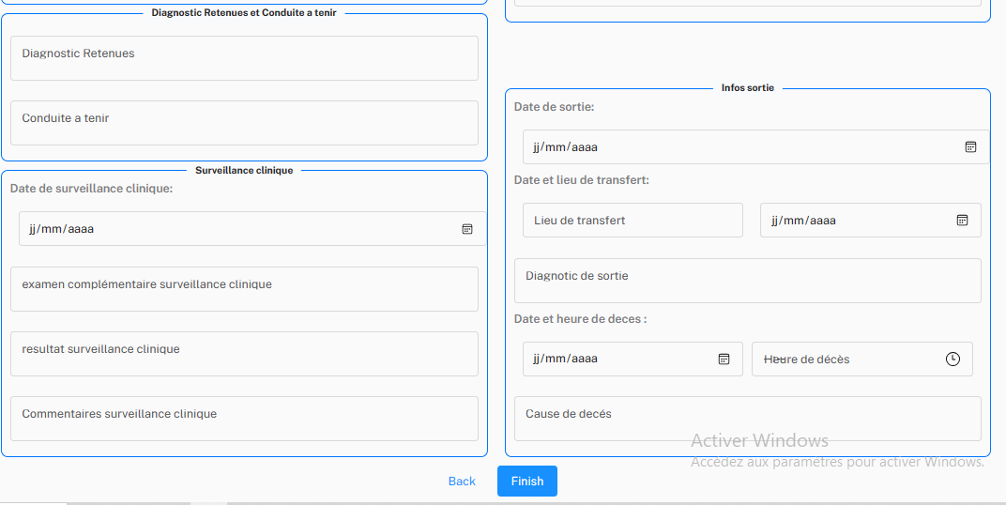

Une fois le médecin ajoute le nouveau-né, ce dernier apparaît dans le tableau des nouveaux nés dans la section Dossier est rapport.

Le médecin peut choisir les champs à visualiser :

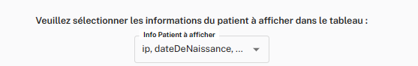

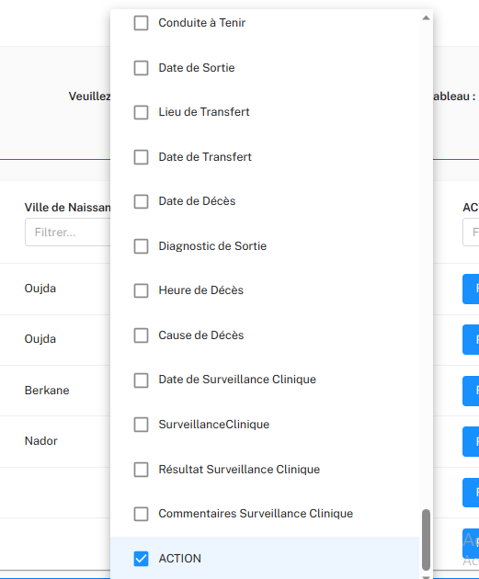

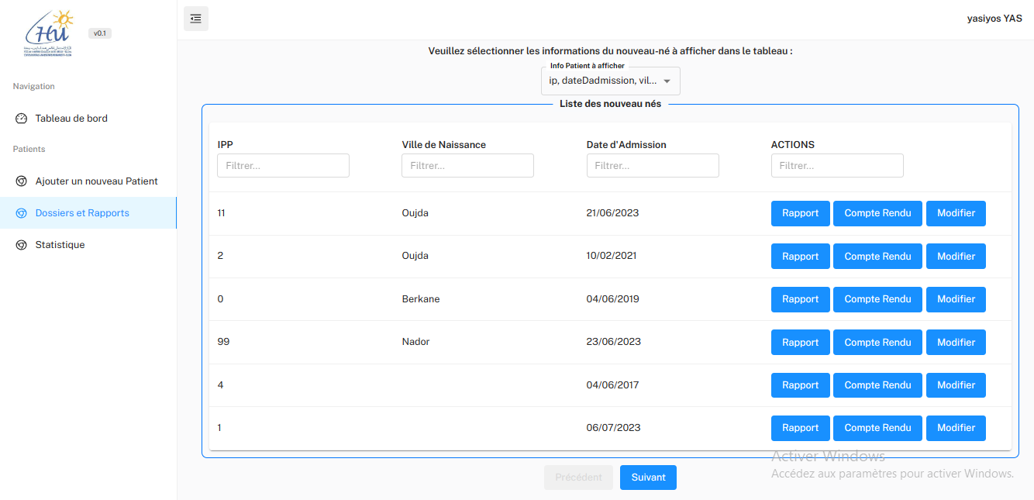

Pour une accessibilité meilleure on a mis en place des filtres sur chaque champ pour accéder directement au nouveau-né souhaité en plus de la pagination limiter le nombre de ligne du tableau à afficher dans chaque page

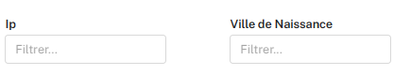

**Modification des données d’un patient**

Le médecin a la possibilité de modifier les champs d'un patient existant. Il peut mettre à jour les informations. Cela lui permet de maintenir les données à jour en cas de changements dans la situation du nouveau-né.

En accédant à la page de gestion des patients, le médecin peut cliquer sur "modifier" sur la ligne où se trouve le patient qu'il souhaite modifier et apporter les modifications nécessaires.

Une fois les modifications effectuées, les nouvelles données seront enregistrées et reflétées dans le tableau des patients. Cela permet de maintenir l'exactitude et l'actualité des informations relatives aux patients dans l'application

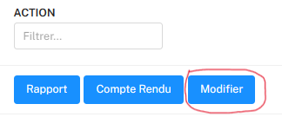

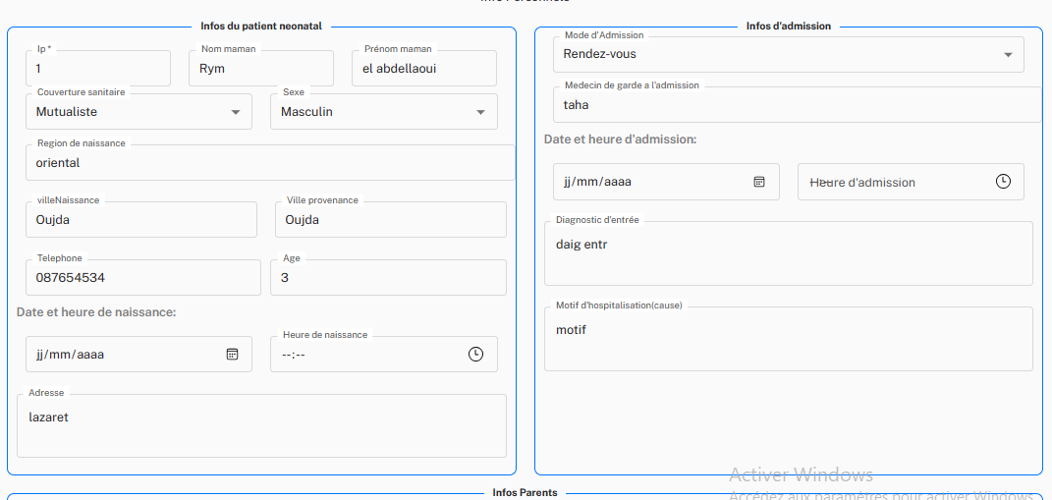

Si le médecin a besoin d’imprimer le compte rendu :

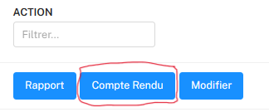

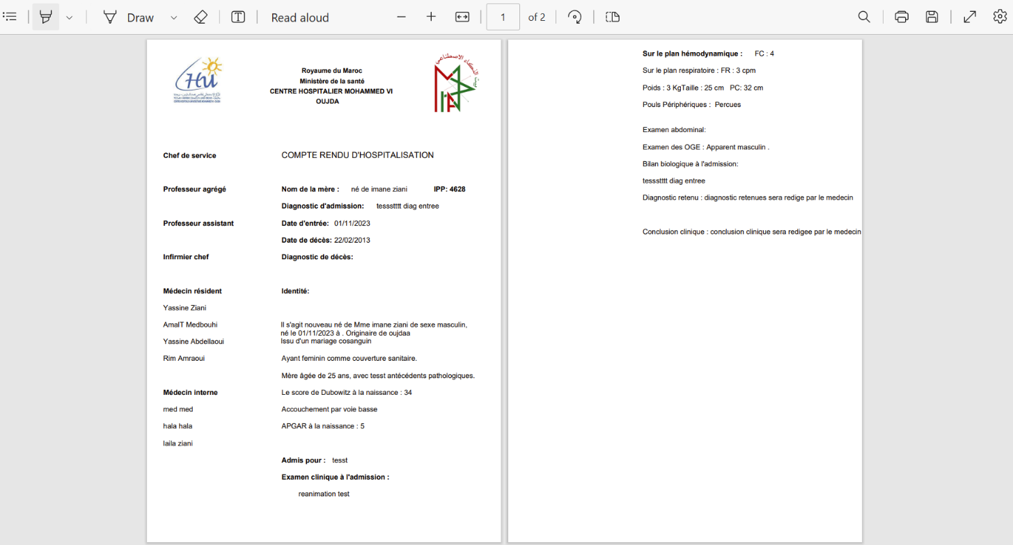

Si le médecin a besoin d’imprimer le rapport :

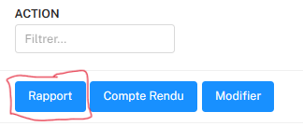

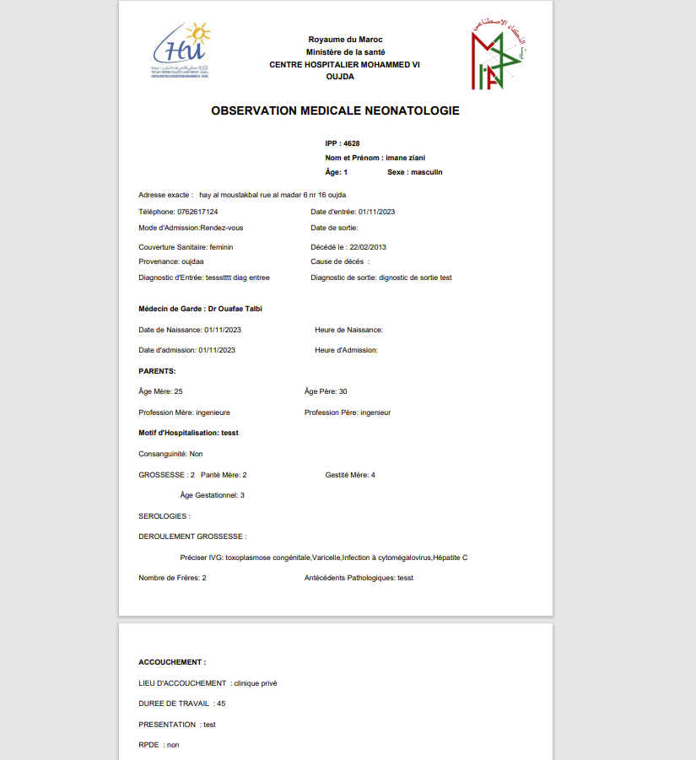

**Ⅴ. Conclusions :**

1. Récapitulation des résultats obtenus :

Dans le cadre du projet de digitalisation du dossier médical du service néonatal, nous avons réussi à mettre en place un système efficace et performant pour la gestion des dossiers médicaux. Les principales réalisations du projet incluent la création d'un système de gestion des comptes des médecins, la mise en place d'un dossier médical électronique pour chaque patient, ainsi que la génération de rapports à partir des dossiers médicaux. Ces fonctionnalités clés ont permis d'améliorer l'efficacité et l'accessibilité des informations médicales au sein du service néonatal.

1. Évaluation globale du projet et de sa réussite :

Dans l'ensemble, le projet de digitalisation du dossier médical a été un succès. Il a répondu aux besoins identifiés et a apporté des améliorations significatives dans la gestion des dossiers médicaux au sein du service néonatal. La convivialité de l'interface utilisateur a été appréciée, offrant une expérience utilisateur intuitive et une facilité de navigation.

**Merci**